**Диаграммы активностей**

Диаграмма активностей «Управление заказами»

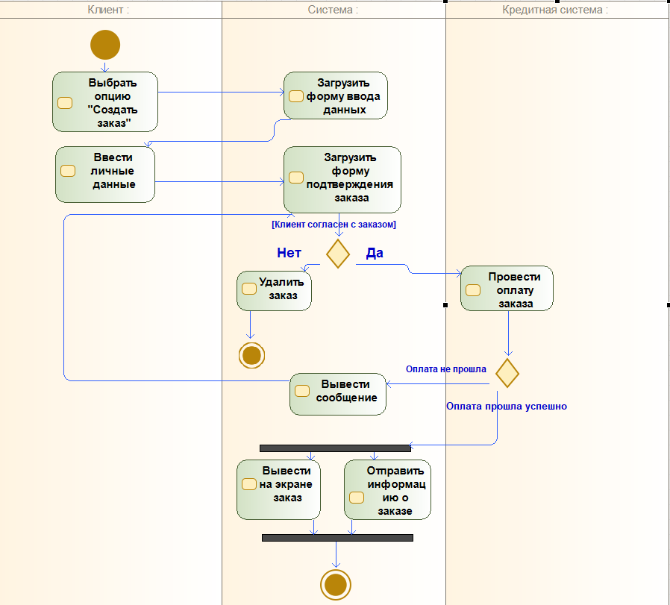

Диаграмма активности “Обслуживание клиента”

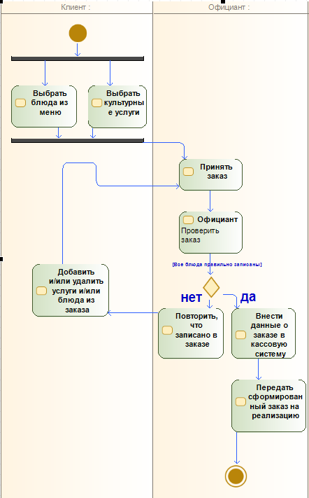

Диаграмма активности «Оплата заказа»

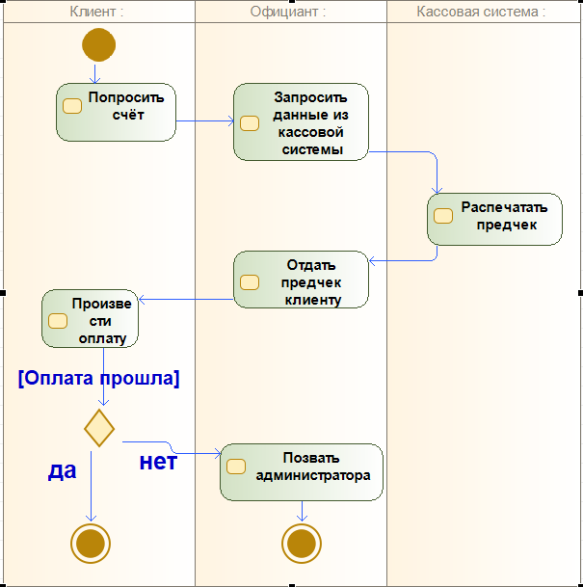

Диаграмма состояний «Заказа»

**Диаграммы состояний**

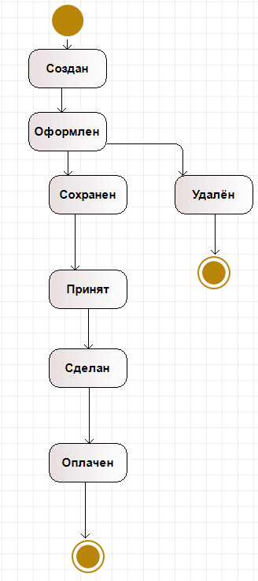

Диаграмма состояний «Чека»

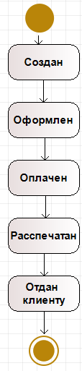

Диаграмма состояний «Счёта»